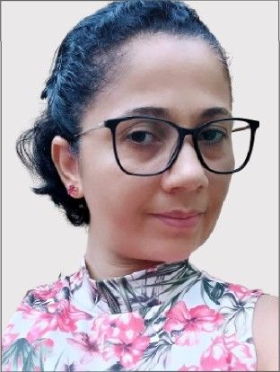
RESUMO PESSOAL:
Experiente no cuidar,atendimento e vendas. Graduanda em Enfermagem, proativa e disciplinada.

CONTATO:

TELEFONE:
(79) 9 8174-9204
ENDEREÇO ELETRÔNICO:
IuacoeIho77d@gmail.com

ENDEREÇO RESIDENCIAL:
Rua Monsenhor Juarez Santos Prata,
201. Centro, Lagarto — SE, 49400- 000

LUCILENE COELHO DE
ARAGÃO

FORMAÇÃO ACADÊMICA
Ensino Superior Incompleto

FORMAÇÃO COMPLEMENTAR
Auxiliar de Petróleo e Gás — Microlins
Gestão do Orçamento Familiar — Instituto de Desenvolvimento Científico Tecnológico e Ambiental
Informática Básica
Telemática — Telemarketing - Projovem

EXPERIÊNCIA
Secretária Vendedora Cuidadora de idosos Orientadora de Cursos Consultora Comercial Serviço Gerais

